Jesús, gracias por la Vida
Gracias, Jesús, por la vida que me has dado, fruto de tu amor y del amor de mis padres. Soy consciente de que la vida está llena de posibilidades. Eso me hace más responsable, con ganas de aprovechar mis cualidades y verla como un don que tengo que compartir.
Gracias, Jesús, porque tú haces correr por mis venas la vida divina, la vitamina de la gracia que alimentas en los sacramentos, especialmente en la Eucaristía. También quiero agradecerte hoy, esa vida nueva que nos prometes después de esta, una vida, llena de amor y felicidad a tu lado.
Jesús, ante la muerte de Lázaro, escuchaste y acogiste entre lágrimas el llanto de tus amigos Marta y María. Con tu palabra les devolviste a su hermano vivo, “resucitado”. Sabes que ante la muerte de los que quiero, me cuesta creer. Pero “creo, Señor”, que un día volveré a tu casa, a nuestra casa del cielo. Pase lo que pase, creo en ti, estoy seguro en tus manos.
Jesús, hoy te quiero expresar mi confianza y mi fe: “Eres la Resurrección y la vida”, y contigo TODO VA A IR BIEN.

Te lo pedimos con María, reina de las Misiones. Amén.

ORACIÓN
DÍA DEL SEMINARIO 2026
-Ahora, que estoy sentado en la orilla, remendando mis redes en la arena, pon, Señor, una gota de eternidad
en mis ojos que buscan tu mirada.
-Ahora, que trazas un camino nuevo
en mi vida agotada y sin sentido,
pon, Señor, un brote de esperanza
en mis redes rotas, llenas de vacíos.
-Ahora, que siento escuchar tu llamada y como tú, solo espero ser pescador, pon, Señor, en mis manos tus redes bregando a tu lado y entregando amor.
-Ahora, que la mar está tranquila,
y siento tu presencia a mi alrededor, pon, Señor, tu luz en mi existencia
y cobija en tu barca mi corazón.
-Con mis hermanos, esperanza,
en tu Iglesia, pescador,
mi vida, sencillez y entrega,
y en tus redes mi misión.


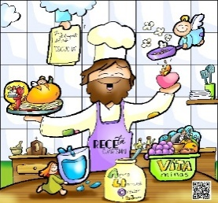

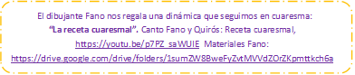
El dibujante Fano nos regala una dinámica que seguimos en cuaresma:
“La receta cuaresmal”. Canto Fano y Quirós: Receta cuaresmal, https://youtu.be/p7PZ_saWUIE Materiales Fano: https://drive.google.com/drive/folders/1sumZW8BweFyZvtMVVdZOrZKpmttkch6a

El dibujante Fano nos regala una dinámica que seguimos en cuaresma:
“La receta cuaresmal”. Canto Fano y Quirós: Receta cuaresmal, https://youtu.be/p7PZ_saWUIE Materiales Fano: https://drive.google.com/drive/folders/1sumZW8BweFyZvtMVVdZOrZKpmttkch6a


22-02-2026



Los ingredientes que Jesús da para que tu vida tenga sabor:
5º. VITA, VITA, VITA-minas

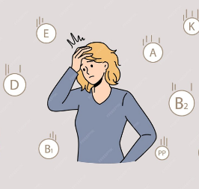
EZEQUIEL 37, 12-14: Pondré mi espíritu en vosotros y viviréis.
Salmo 129: R/. Del Señor viene la misericordia, la redención copiosa.
Romanos 8, 8-11: El espíritu del que resucitó a Jesús de entre los muertos habita entre vosotros.
Juan 11, 3-7. 17. 20-27. 33-45 (forma breve): Yo soy la resurrección y la vida.
Narrador: En aquel tiempo, las hermanas de Lázaro le mandaron recado a Jesús diciendo:
Marta: -«Señor, el que tú amas está enfermo».
Narrador: Cuando Jesús llegó, Lázaro llevaba ya cuatro días enterrado. Cuando Marta se enteró de que llegaba Jesús, salió a su encuentro, mientras María se quedó en casa. Y dijo Marta a Jesús:
Marta: -«Señor, si hubieras estado aquí no habría muerto mi hermano. Pero aún ahora sé que todo lo que pidas a Dios, Dios te lo concederá».
Narrador: Jesús le dijo:
Jesús: -«Tu hermano resucitará».
Narrador: Marta respondió:
Marta: -«Sé que resucitará en la resurrección en el último día».
Narrador: Jesús le dijo:
Jesús: -«Yo soy la resurrección y la vida: el que cree en mí, aunque haya muerto, vivirá; y el que está vivo y cree en mí, no morirá para siempre. ¿Crees esto?».
Narrador: Ella le contestó:
Marta: -«Sí, Señor: yo creo que tú eres el Cristo, el Hijo de Dios, el que tenía que venir al mundo».
Narrador: Jesús se conmovió en su espíritu, se estremeció y preguntó:
Jesús: -«¿Dónde lo habéis enterrado?».
Narrador: Le contestaron:
Judíos: -«Señor, ven a verlo».
Narrador: Jesús se echó a llorar. Los judíos comentaban:
Judíos: -«¡Cómo lo quería!».
Narrador: Dijo Jesús:
Jesús: -«Quitad la losa».
Narrador: Entonces quitaron la losa. Jesús, levantando los ojos a lo alto, dijo:
Jesús: -«Padre, te doy gracias porque me has escuchado; yo sé que tú me escuchas siempre; pero lo digo por la gente que me rodea, para que crean que tú me has enviado».
Narrador: Y dicho esto, gritó con voz potente:
Jesús: -«Lázaro, sal afuera».
Narrador: El muerto salió, los pies y las manos atados con vendas, y la cara envuelta en un sudario. Jesús les dijo:
Jesús: -«Desatadlo y dejadlo andar».
Narrador: Y muchos judíos que habían venido a casa de María, al ver lo que había hecho Jesús, creyeron en él.
Palabra del Señor. (Narrador-Marta-Jesús-Judíos)

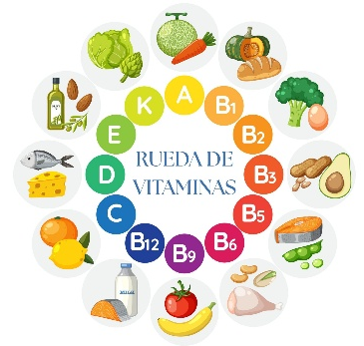

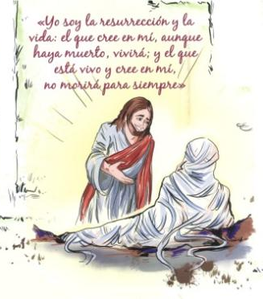





En esta Cuaresma vamos a dejar que Jesús cocine nuestra vida con la RECEta de la vida eterna. Cada domingo la Palabra de Dios nos va a regalar un INGREDIENTE que dará más sabor a nuestra vida. ¿Hemos usado el Pan de la Palabra?
¿Hicimos lo que Jesús nos pedía? ¿Pedimos el Agua y la Luz?
Los ingredientes que Jesús da para que tu vida
tenga sabor: 5º. Las VITA, VITA, VITAminas
1.- VER: Necesitamos vitaminas
* Los alimentos contienen vitaminas. ¿Para qué sirven? Son sustancias necesarias para el funcionamiento de las células, para su crecimiento y desarrollo. Si nos faltan VITAminas, tenemos mal, no tenemos fuerzas para hacer las cosas y estamos más expuestos a las enfermedades. Las vitaminas las obtenemos de los alimentos y, si estamos en casos ya graves, tomamos pastillas de VITA-minas, concentradas y de efecto rápido. VITAmina viene de “vita” (vida) y de “animas” (sustancias esenciales para la vida humana).
Cerca de la Semana Santa, ¿recuerdas los 5 ingredientes necesarios para
que en esta cuaresma Jesús cocine nuestra vida para que tenga sabor?
2.- JUZGAR: Vitaminas para el cansancio
* En el 5º domingo de cuaresma, Jesús se encuentra con Lázaro, un enfermo al que ya no hay vitaminas que le valgan, lleva tres días enterrado.
* Marta y María, las hermanas de Lázaro, están muy tristes, y le dicen a Jesús: “Señor, si hubieras estado aquí no habría muerto mi hermano”. Pero Jesús dice a Marta: “Yo soy la resurrección y la vida: el que cree en mí, aunque haya muerto, vivirá. ¿Crees esto?”. Y Marta respondió que sí. Jesús gritó: “Lázaro, sal afuera”. Y el muerto salió. Y muchos, al ver lo que había hecho Jesús, creyeron en Él.
*Pues Jesús hoy se nos presenta como la VITAmina esencial para nuestra vida (se pone el dibujo de las vitaminas), porque Él es la Resurrección y la VITA, la Vida verdadera y, si creemos en Él, llena de VITAlidad nuestro: cuerpo y alma.
*Cuando nos sentimos agobiados, cansados, sin fuerzas ni ánimo para seguir adelante, Jesús nos pregunta: “¿Crees esto?” ¿Crees que yo soy el Hijo de Dios, crees que soy la Resurrección y la Vida? Y si respondemos: “Sí, Señor…”, la VITAmina que es Jesús empieza a actuar en nosotros. Por eso, todas las semanas en la celebración de la Eucaristía hacemos profesión de fe, afirmando: “Creo en Dios Padre”… para empezar a sentir sus efectos. Y el domingo tomamos VITAmina concentrada, la pastilla de la eucaristía. Sin ella iremos muriendo por dentro. ¿Tomas esta pastilla todos los domingos?
Lázaro de Zefirelli, película: https://youtu.be/jUldRLYjLDg
3.- ACTUAR: Nos ponemos “manos a la masa”
* Acércate cada domingo a tomar tu “dosis” de VITAmina de Jesús, sin la eucaristía no podemos vivir porque nuestra vida se irá apagando y moriremos por dentro. Jesús se queda en el Pan consagrado, el Pan de VIDA. Vive toda la Semana Santa, que es el tiempo central de este “cocinado”. Y en la Vigilia Pascual cocinaremos el “plato estrella”, la resurrección de Cristo para poder participar con El en el Banquete del cielo.
¿Qué vamos a hacer? Canto: Yo lo resucitaré: https://youtu.be/ZnP3t2QHTdk
Resurrección de Lázaro, The Chosen, película: https://youtu.be/U8yeJ2iUh70
Día del Seminario 2026, vídeo: https://youtu.be/55iJVhaUGmE&t=2s

,
Cuarenta días caminando, canción: https://www.youtube.com/watch?v=NgyzpzdgUpE
¿Qué vas a hacer estos 40 días? ¿Qué vas a cambiar?

¿Qué vamos a hacer?

da”. ¿Qué vas a hacer? ¿Y como grupo?

Los ingredientes que Jesús da para que tu vida tenga sabor:
4º. La LUMBRE que convierte

